Советуем прочитать:

- Гераскина, Л.Б. В стране невыученных уроков-2/Л.Б.Гераскина, худ.В.Чижиков.-М.:РИО Самовар, 2010. –79 с.
- Крюкова, Т. Дом вверх дном: повесть-
сказка/Т,Крюкова.-М.:Аквилегия-
М,2011.-256 с.
- Крюкова, Т. Маг на два часа: повесть/
Т,Крюкова.-М.:Аквилегия-М, 2010.-352 с.
- Пляцковский, М. Умка хочет летать:сказки/ М.Пляцковский, рис.В.Сутеева.-М.: «Планета детства»,
2008.-48с.
- Раскин, А.Б. Как папа был маленьким:рассказы/А.Раскин.-М.:Астрель:АСТ,2008. –172 с.
- Уроки вежливости.-/Б.м./:М.:АСТ:Астрель,2008.-16 с.
- Шалаева,Г.П.Самые новые правила поведения для воспитанных детей
/Г.П.Шалаева, Н.В.Иванова./Б.м./
:М.:Аст:Астрель,2009.-240 с.
- Шварц, Е.Л. Сказка о потерянном времени:сказки, повесть/Е.Л.Шварц, художн.М.Н.Лисогорский.-М.:Дрофа-Плюс,2005.-140 с.

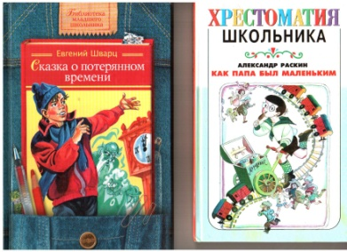

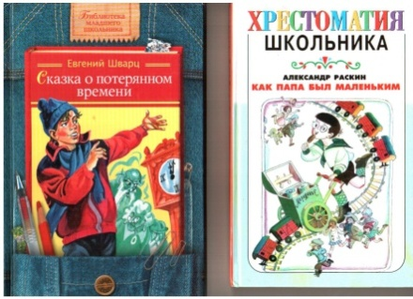
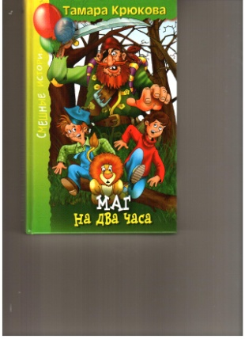

Наш адрес:

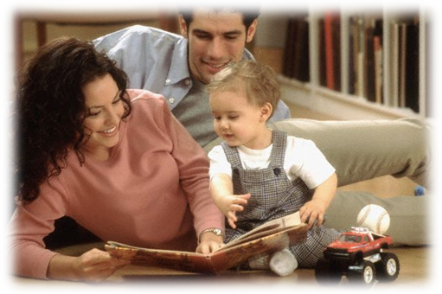
г. Перевоз, пр-т Советский, д.10
Центральная детская библиотека
e-mail: perevozCDB@yandex.ru
http://www.cbs-perevoz.ru/
тел. 5-27-53

Составитель: Е.В.Касьянова.

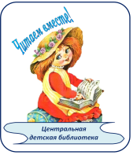
Центральная детская библиотека
МУ «Перевозская муниципальная районная централизованная
библиотечная система»

Воспитайте

книголюба!

Памятка для родителей

г. Перевоз
2011

Уважаемые родители!

Как привить ребёнку любовь к чтению, интересует многих из вас. Однозначного ответа нет, хотя имеется ряд общих правил и рекомендаций.
Прежде всего, надо развить собственную культуру чтения. Если всё свободное время мама смотрит сериал, а папа – спорт, и единственные книги в доме – кулинарная, журнал мод и несколько детективов,
то не ждите, что ребёнок
окажется книголюбом.
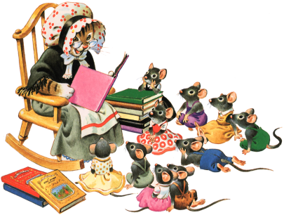

Практические советы
для заинтересованных родителей

- Почаще берите детей с собой в библиотеку и учите их пользоваться ее фондами.
- Показывайте, что Вы цените чтение: покупайте книги, дарите их сами и получайте в качестве подарков.
- Пусть дети сами выбирают себе книги и журналы ( в библиотеке, магазине и т.п.).
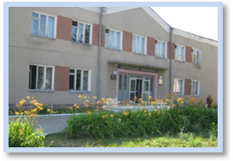

- Читайте детям волшебные сказки
- Подпишитесь на журналы для ребенка (на его имя!) с учетом его интересов и увлечений.
- Устройте с детьми поход в библиотеку. Запишите в читальный зал.
- Пусть ребенок читает кому-нибудь из домашних или своим друзьям, которые еще не умеют читать.

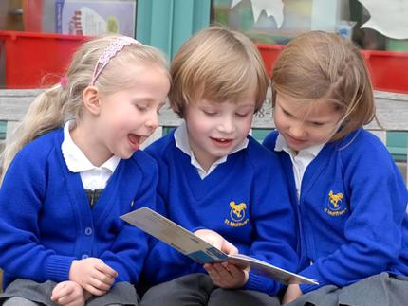

- Поощряйте чтение: наградой может быть новая книга, принадлежность для рисования, билеты в театр, поход в зоопарк или музей, разрешение подольше не ложиться спать, чтобы почитать.
- На видном месте дома повесьте список, где будет отражен процесс чтения ребенка (сколько книг прочитано и за какой срок).
- Если Вы путешествуете вместе с детьми, предложите им почитать о тех местах, куда Вы едете (и до, и после поездки).
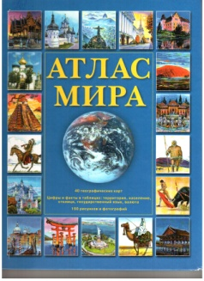
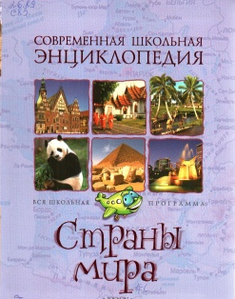
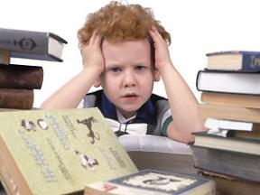
- Во время поездки на машине пусть дети слушают магнитофонные записи литературных произведений.
- Играйте в настольные игры, которые предполагают чтение.
- В доме должна быть детская библиотека, электронная библиотека в компьютере.
- Выделите дома специальное место для чтения ( укромный уголок с полками..)

- Предложите детям до или после просмотра фильма прочитать книгу, по которой составлен фильм.
- Разгадывайте с детьми кроссворды и дарите их им.
- Поощряйте чтение детей вслух, когда это возможно, чтобы развить их навык в чтении и уверенность в себе.

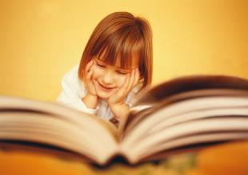
- Поощряйте написание детьми собственных пьес или других сочинений.
- Устраивайте вечера, посвященные любимым книгам.
- Привлекайте к совместному чтению книг бабушек и дедушек. Им, наверняка, будет приятно!
